FENOMEN BIOLOŠKE AKCELERACIJE I SPOLNI DIMORFIZAM U PRIRASTU VISINE I TEŽINE U UČENIKA SREDNJE ŠKOLE BLATO I VELA LUKA

Jelena Cetinić UDK: 572.087-053.6(497.5 Korčula)
Odjel za izobrazbu učitelja i odgojitelja Izvorni znanstveni članak
Sveučilište u Zadru Original scientific article
Donata Vidaković-Samaržija
Centar za studentski sport
Vida Cetinić

Primljeno
: 2008-5-15
Received

SAŽETAK
Osnovni cilj rada bio je utvrditi postojanje fenomena biološke akceleracije u tjelesnoj visini i tjelesnoj masi, uspoređujući generacije učenika 1997. i 2007. godine Srednje škole Blato i Vela Luka. Osim toga, cilj je bio utvrditi i spolne razlike u prirastu tjelese visine i tjelesne mase djevojčica i dječaka u prethodno navedenim vremenskim točkama. Korištena je multifaktorska ANOVA za nezavisne uzorke gdje su kao dva kategorička prediktora odabrane varijable razred (prvi ili četvrti) i godina mjerenja (1997. ili 2007.), a kao kriterijska varijabla uzete su prvo tjelesna visina, a potom tjelesna masa. Ispitivanjem je obuhvaćeno 400 učenika (200 dječaka i 200 djevojčica) Srednje škole Blato i Vela Luka. Rezultati istraživanja ukazuju da između 1997. i 2007. nije došlo do biološke akceleracije u tjelesnoj visini i tjelesnoj masi ni u djevojčica ni u dječaka. Sekularni trend povećanja tjelesne visine kod djevojčica je manje izražen u odnosu na dječake, a razlog tome je što djevojčice započinju svoj adolescentni zamah rasta već u jedanaestoj godini pa se pretpostavlja da su tada i promjene u njihovoj tjelesnoj visini veće. Uspoređujući 1997. i 2007. godinu dječaci prvog razreda 2007. godine bili su viši u prosjeku za 5,9 cm od dječaka istog uzrasta 1997. godine, a dječaci četvrtih razreda generacije 2007. bili su viši od dječaka četvrtih razreda generacije 1997. u prosjeku za 2,58 cm. Razlika u prosječnoj tjelesnoj masi dječaka prvih razreda 1997. i 2007. godine iznosila je 7,11 kg, a u četvrtih razreda 1997. i 2007. godine 6,52 kg.
U djevojčica rezultati su ukazali da su djevojčice prvog razreda 2007. godine bile u prosjeku više za 0,52 cm od djevojčica istog uzrasta 1997. godine. Djevojčice četvrtih razreda generacije 2007. bile su više od djevojčica četvrtih razreda generacije 1997. u prosjeku za 0,31 cm. Prosječna tjelesna masa u prvom razredu iznosila je 59,30 kg, a u četvrtom razredu 59,08 kg, što ukazuje na smanjenje tjelesne mase za 0,22 kg.

Ključne riječi: biološka akceleracija, multifaktorska ANOVA, tjelesna masa, tjelesna visina, učenici

1. UVOD

Rast i razvoj uvijek je bio zanimljiv predmet proučavanja biološke antropologije. Stoga su i individualne različitosti dinamike rasta bile odličan izvor varijabilnosti oblika funkcije i sposobnosti ljudskoga tijela. Budući da su rast i razvoj doista izuzetno složeni, regulirani proces u njima je moguće definirati kao niz zakonitosti. Ipak među njima izuzetan interes pobuđuje individualnost stope promjena, posebice ako se uzmu u obzir zahtjevi koje tjelesna aktivnost postavlja na čovjekov organizam.
Još davne 1935. godine E. W. Koch u svojoj knjizi "Promjene u rastu prvih trideset godina dvadesetog stoljeća" ističe razlike u tjelesnoj visini tadašnje djece u odnosu na prošlo stoljeće. U toj knjizi ukazuje kako su upravo te promjene rezultat poboljšanja uvjeta života te taj fenomen naziva "akceleracija".
Od tog vremena pa do današnjih dana provedene su brojne studije u svijetu i na drugim somatskim karakteristikama te je dokazano da je i ondje prisutna pojava sekularnog trenda ili fenomen biološke akceleracije.
Kovač i sur. 1970 (prema Gavrilovic Z., 1983) istraživali su promjene u tjelesnoj visini i tjelesnoj masi školske djece na Pagu 1970. godine pa su trideset godina ranije također uočili fenomen biološke akceleracije.
Gavrilović Z. (Gavrilović, 1983) istražuje somatske promjene u djece općine Vršac, uspoređujući svoje rezultate s rezultatima Marije Štambuk iz 1937. godine. Utvrđeno je da su i dječaci i djevojčice "moderne generacije" viši, imaju veću masu, veći im je opseg prsnog koša, širi biakromialni raspon (širina ramena), te veća širina kukova i veći vitalni kapacitet.
U Češkoj su rađena iscrpna istraživanja vezana uz pojavu sekularnog trenda (Vignerova i sur., 2006) gdje se trend povećanja tjelesne visine povezuje s civilizacijskim napretkom. Komparativnom analizom velikog broja istraživanja od 1895. pa do 2001. utvrđen je porast tjelesne visine u trinaestogodišnjih dječaka 19,4 cm, a u djevojčica za 18,3 cm. U drugom istraživanju (Vignerova i sur., 2007) proučavane su promjene u tjelesnoj masi, BMI (indeks tjelesne mase) i adipozitetu na uzorku češke djece. Zanimalo ih je jesu li se, uslijed velikih političkih promjena, socijalne i ekonomske transformacije, u posljednjih pedesetak godina dogodile somatske promjene u školske djece. Uočene su promjene u indeksima tjelesne mase (povećanje kod 50-ih, 90-ih i 97-ih centila). Nasuprot tome, uočeno je da su djevojčice u adolescenciji mršavije od prijašnjih generacija. Pojava sekularnog trenda povećanja tjelesne visine i ubrzanog rasta te ranijeg sazrijevanja razlog su što pretilost započinje ranije nego kod prijašnjih generacija.
Chrzanowska i sur. (2007) istraživali su učestalost prekomjerne tjelesne mase i pojavu pretilosti u tri generacije poljske djece (1971., 1983. i 2000.). Najveće povećanje prekomjerne tjelesne mase uočeno je kod najmlađeg uzrasta (7-12 god. dječaci i 7-10 god. djevojčice), nešto manje povećanje je u adolescenata, te najmanje povećanje u najstarijih grupa (16-18 god. dječaci i 14-18 god. djevojčice). Izostanak sekularnog trenda u djevojaka rezultat je njihove težnje za postizanjem idealne figure koju iznose različiti mediji.
Proučavajući utjecaj socio-ekonomskog statusa na fenomen biološke akceleracije (Eiben i sur. 2004) u mađarske djece (uzrasta 3-18 godina) uočili su da broj članova u obitelji i mjesto stanovanja utječu na tjelesne mjere. Djeca koja pripadaju brojnijim obiteljima su u prosjeku niža i lakša te imaju manje potkožnog masnog tkiva. Za razliku od njih djeca urbanog područja Budimpešte su u prosijeku viša, teža, većeg opsega prsnoga koša i opsega potkoljenice te imaju manje potkožnoga masnog tkiva.
Meigena i sur. (2004) proučavali su fenomen biološke akceleracije u njemačke djece od 1999. do 2006. i uočili povećanje indeksa tjelesne mase dječaka od 5,32% do 7,02% a djevojčica od 5,70% do 7,18%.
Navedena istraživanja somatskih karakteristika i mnogobrojna druga ukazuju na fenomen biološke akceleracije (sekularni trend). Pojam "sekularni trend" koristi se za opis postupne, kontinuirane promjene rasta i razvoja svake sljedeće generacije na danom podneblju. Taj trend utjecaj je genetskog naslijeđa i okolinskih faktora (Tanner, 1978 prema Vignerova i sur., 2006). Manifestacija tog trenda u određenom razdoblju funkcija je različitih životnih uvjeta kod različitih socijalnih grupa. Faktori koji utječu na varijacije u rastu adolescenata uključuju prehranu, bolest, socio- -ekonomski status i psihološko stanje organizma.
Sekularni trend u tjelesnoj visini i tjelesnoj masi u tranzicijskim zemljama istraživali su Marques-Vidal i sur. 2008. Na populaciji djece sa Seychelles-a u dvije vremenske točke pratili su promjene u tjelesnoj visini i tjelesnoj masi. Na temelju dobivenih rezultata ustanovljeno je da je u zadnjih 50 godina paralelno s velikim socio-ekonomskim promjenama i promjenama vezanim uz prehranu došlo i do povećanja tjelesne visine i tjelesne mase u djece mlađe od šesnaest godina. Povećanje tjelesne mase koje je veće od povećanja tjelesne visine povezano je s epidemiološkom pojavom prekomjerne tjelesne mase i pretilosti.
Rezultati longitudinalne studije rasta zagrebačke djece i omladine (Medved i sur., 1989a, 1989b prema Mišigoj-Duraković, 2008) ukazuju da djevojčice dostižu određenu tjelesnu masu već u prvom razredu koju onda malo povećaju u drugom razredu i zadržavaju do četvrtog razreda, dok je kod dječaka prisutan stalni prirast u tjelesnoj masi, što je u početku rezultat naglog rasta u visinu, a kasnije rezultat povećanja mišićne mase (Mišigoj-Duraković, 2008). U tablici 1. dan je prikaz rezultata različitih studija.

Tablica 1: Tjelesna visina (cm) djevojčica i dječaka u Hrvatskoj prema dobi - usporedba različitih istraživanja

Godina mjerenja | Dječaci |  | Djevojčice
Godina mjerenja | Dob (god)  14 | Dob (god)  17 | Dob (god)  14 | Dob (god)  17
1951¹ | 153,6+/-8,4 | 168,3 +/-7,9 | 155,8+/- 6,8 | 160,0 +/-6,0
1962³ | 159,99 | 173,08 | 158,13 | 161,27
1964¹ | 160,7+/-8,9 | 172,3 +/-7,7 | 158,7+/- 6,2 | 162,6 +/-5,7
1966⁴ | 159,20 | 171,70 | 160,30 | 161,90
1973² | 163,8+/- 9,0 | 174,9 +/- 7,1 | 159,5 +/- 6,1 | 162,1 +/-5,8
1975⁵ | 160,70 | 174,00 | 159,05 | 162,88
1982² | 166,3 +/- 8,8 | 177,3 +/-7,0 | 162,4 +/-5,8 | 165,2 +/-5,8
1989⁶ | 166,9+/- 7,3 | 177,8 +/- 6,1 | 162,6+/- 5,3 | 161,1 +/- 5,1
1997^{j} | 171,25+/- 8,63 | 177,92 +/- 5,92 | 165,99+/- 5,15 | 167,84 +/- 6,4
2002⁷ | 163,1 +/-9,63 | 176,7 +/-7,11 | 160,6+/- 6,57 | 164,0 +/-5,99
2007 ^{j} | 177,15+/- 9,43 | 180,54+/- 6,09 | 166,51+/- 6,32 | 168,15 +/- 7,10

¹Podatci Kesić B. (1983), ²Podatci Prebeg Ž. (1977), ³Podatci Medved R. (1964), ⁴Podatci Momirović K. (1969), ⁵Podatci Juras V. (1979), ⁶Podatci Medved i sur. (1989), ^{j} Podatci Cetinić J. (2008), ⁷Podatci Prebeg Ž. (2002)

Uspoređujući dobivene rezultate prosječnih tjelesnih visina izmjerenih na uzorku srednjoškolaca Srednje škole Blato i Vela Luka (Cetinić J. 2008) s rezultatima dosadašnjih istraživanja koja su daleko opsežnija s obzirom na veličinu uzorka (Kesić B. 1983, Prebeg Ž. 1977, Madved R. 1964, Momirović K. 1969, Juras V. 1979, Medved i sur. 1989 i Prebeg Ž. 2002), može se uočiti da su i djevojčice i dječaci s Korčule nešto viši od prosjeka Republike Hrvatske. Osim toga može se uočiti sekularni trend povećanja tjelesne visine u posljednjih pola stoljeća.
Istraživanja vezana uz rast mogu biti provedena izborom dvije metode trensverzalne (mjerenja se vrše na velikom uzorku različite dobi ) i longitudinalne (prate se pokazatelji rasta u istoj skupini kroz niz godina). U ovom istraživanju korištena je transverzalna metoda u dvije vremenske točke: 1997. i 2007. godini.
Cilj rada bio je utvrditi postojanje fenomena biološke akceleracije u tjelesnoj visini i tjelesnoj masi uspoređujući generacije učenika 1997. i 2007. godine Srednje škole Blato i Vela Luka. Osim toga cilj je bio utvrditi i spolne razlike u prirastu tjelese visine i tjelesne mase u djevojčica i dječaka u prethodno navedenim vremenskim točkama.

2. METODE RADA

2.1. UZORAK ISPITANIKA
Uzorak ispitanika činilo je 400 učenika (200 dječaka i 200 djevojčica) Srednje škole Blato i Vela Luka, i to 50 dječaka prvih razreda generacije 1997., 50 dječaka četvrtih razreda generacije 1997., 50 dječaka prvih razreda generacije 2007., 50 dječaka četvrtih razreda generacije 2007.; 50 djevojčica prvih razreda generacije 1997., 50 djevojčica četvrtih razreda generacije 1997., 50 djevojčica prvih razreda generacije 2007. i 50 djevojčica četvrtih razreda generacije 2007. godine.

2.2. UZORAK VARIJABLI
Standardizirani postupak mjerenja vršen je prema Mišigoj-Duraković (2008) uz napomenu da je antropometar bio pričvršćen za medicinsku vagu i da su ispitanici bili u sportskoj opremi za nastavu tjelesne i zdravstvene kulture. Mjerenje je vršeno u sklopu obvezatnoga inicijalnog mjerenja na satu tjelesne i zdravstvene kulture na početku svake nastavne godine. Mjerenja su provodili dva školovana mjerioca – profesori tjelesne i zdravstvene kulture iz Blata i Vele Luke.

2.2.1. MASA TIJELA
Masa tijela mjerena je medicinskom vagom. Prije početka mjerenja vaga se postavljala u nulti položaj. Ispitanici su na vagi stajali bosi u sportskoj opremi za tjelesnu i zdravstvenu kulturu.

2.2.2. TJELESNA VISINA
Tjelesna visina mjerena je antropometrom pričvršćenim na medicinsku vagu. Od svakog ispitanika se tražilo da stane na vagu, tjelesnu masu podjednako rasporedi na obje noge, relaksira ramena, skupi pete, glavu postavi u položaj frankfurtske horizontale, a leđima se okrene prema antropometru tako da ga dotiče u području sakruma i interskapularno. Mjerilac je vodoravni krak antropometra spuštao do tjemena glave ispitanika (točka vertex) tako da prijanja čvrsto, ali bez pritiska.

2.3. METODE OBRADE PODATAKA
Podatci su obrađeni programom Statistica 7.0. Izračunati su deskriptivni parametri: aritmetička sredina (Mean), medijan (Med), minimalni i maksimalni rezultati (Min i Max), raspon (R), standardna devijacija (SD), skewness (Skew) i kurtosis (Kurt) za dječake i djevojčice svih razreda za obje vremenske točke. Normalitet distribucija testiran je Kolmogorov-Smirnovljevim testom.
Potom je provedena multifaktorska ANOVA za nezavisne uzorke, gdje su kao dva kategorička prediktora odabrane varijable razred (prvi ili četvrti) i godina mjerenja (1997. ili 2007.), a kao kriterijska varijabla uzete su prvo tjelesna visina, a potom tjelesna masa.

3. REZULTATI I DISKUSIJA

Kolmogorov-Smirnovljevim testom je utvrđeno da odstupanja distribucija varijabli od normalne distribucije nisu statistički značajna. Na normalnost distribucija upućuju i izračunati skewness (asim.) i kurtosis (zakr.) varijabli (Tablica 2).

Tablica 2: Deskriptivna statistika varijabli tjelesne visine i tjelesne mase dječaka prvih i četvrtih razreda 1997. i 2007. godine

God. | Raz. | Var. | Br.I. | A.S. | Med. | Min. | Maks. | R. | S.D. | Asim. | Zakr.
1997. | I | TV | 50 | 171,25 | 170,75 | 151,00 | 186,00 | 35,00 | 8,63 | -0,26 | -0,38
1997. | I | TM | 50 | 62,33 | 61,50 | 41,00 | 86,00 | 45,00 | 10,29 | 0,14 | -0,48
1997. | IV | TV | 50 | 177,92 | 178,00 | 168,00 | 188,00 | 20,00 | 5,92 | -0,07 | -1,10
1997. | IV | TM | 50 | 72,05 | 71,50 | 53,00 | 101,00 | 48,00 | 9,15 | 0,56 | 0,97
2007. | I | TV | 50 | 177,15 | 176,00 | 158,70 | 197,20 | 38,50 | 9,43 | 0,08 | -0,30
2007. | I | TM | 50 | 69,44 | 67,00 | 45,50 | 95,00 | 49,50 | 11,22 | 0,13 | -0,05
2007. | IV | TV | 50 | 180,54 | 181,00 | 165,00 | 196,50 | 31,50 | 6,09 | -0,02 | 1,31
2007. | IV | TM | 50 | 78,57 | 76,00 | 58,00 | 123,00 | 65,00 | 11,37 | 1,29 | 3,47

Legenda: God.=godina mjerenja, Raz.=razred, Var.=varijabla, Br.I.=broj ispitanika, A.S.=aritmetička sredina, Med.=srednja vrijednost, Min.=minimalni rezultat, Maks.=maksimalni rezultat, R.=raspon rezultata, S.D.=standardna devijacija, Asim.=asimetričnost, Zakr.=zakrivljenost

Grafikon 1: Prirast tjelesne visine dječaka od 14. do 17. godine - usporedba 1997. godine i 2007. godine

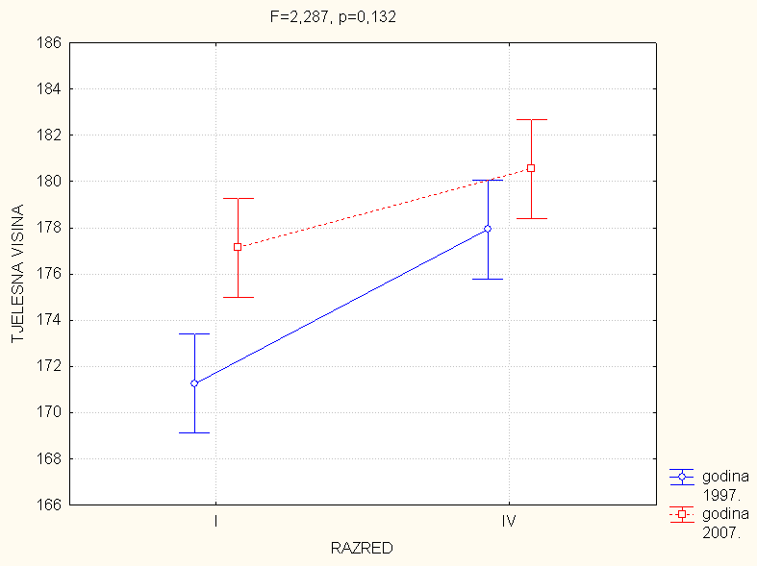

Grafikon 2: Prirast tjelesne mase dječaka od 14. do 17. godine - usporedba 1997. godine i 2007. godine
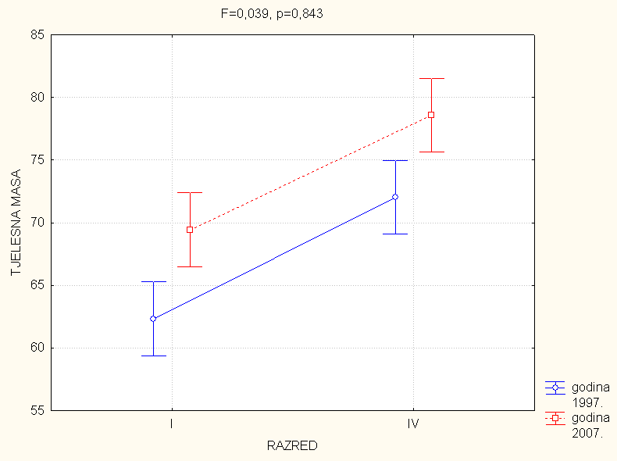
Iz tablice 2. može se uočiti da je prosječna tjelesna visina za dječake u 1997. godini za prve razrede iznosila 171,25 cm, dok je iste godine prosječna tjelesna visina za dječake četvrtih razreda iznosila 177,92 cm. Prema tome, ukupni porast tjelesne visine iznosio je 6,67 cm, a prosječan godišnji prirast 2,22 cm. U godini 2007. prosječna tjelesna visina za dječake prvih razreda iznosila je 177,15 cm, dok je iste godine prosječna tjelesna visina za dječake četvrtih razreda iznosila 180,54 cm. Prema tome, ukupni porast tjelesne visine iznosio je 3,39 cm, a prosječan godišnji prirast 1,13 cm (Grafikon 1).
Uspoređujući 1997. i 2007. godinu, iako nije utvrđena statistički značajna razlika u prirastu tjelesne visine (p=0,132), može se uočiti da su dječaci prvog razreda 2007. godine bili viši u prosjeku za 5,9 cm od dječaka istog uzrasta 1997. godine. Dječaci četvrtih razreda generacije 2007. bili su viši od dječaka četvrtih razreda generacije 1997. u prosjeku za 2,58 cm. U razdoblju od posljednjih godina vidljiv je sekularni trend porasta tjelesne visine, no prirast tjelesne visine 1997. godine bio je brži upravo zbog razlike u početnim tjelesnim visinama. To navodi na zaključak da je generacija prvih odnosno četvrtih razreda 2007. prije započela intenzivniji rast u visinu.
Slični rezultati utvrđeni su i za porast tjelesne mase dječaka. Ukupni porast tjelesne mase dječaka 1997. godine iznosio je 9,72 kg, a prosječni godišnji prirast 3,24 kg. Ukupni porast tjelesne mase dječaka generacije 2007. iznosio je 6,13 kg, a prosječni godišnji prirast 2,04 kg (Grafikon 2). Razlika u prirastu tjelesne mase dječaka generacije 1997. godine i generacije 2007. godine nije statistički značajna (p=0,843). Razlika u prosječnoj tjelesnoj masi dječaka prvih razreda 1997. godine i 2007. godine iznosila je 7,11 kg. Razlika u prosječnoj tjelesnoj masi dječaka četvrtih razreda 1997. godine i 2007. godine iznosila je 6,52 kg. Dobiveni rezultati očekivani su s obzirom na prethodno navedene razlike u tjelesnoj visini.

Tablica 3: Deskriptivna statistika varijabli tjelesne visine i tjelesne mase djevojčica prvih i četvrtih razreda 1997. i 2007. godine

God. | Raz. | Varij | Br.I. | A.S. | Med. | Min. | Maks. | R. | S.D. | Asim. | Kurt
1997. | I | TV | 50 | 165,99 | 166,00 | 157,00 | 176,00 | 19,00 | 5,15 | -0,01 | -0,61
1997. | I | TM | 50 | 58,38 | 58,00 | 39,50 | 74,00 | 34,50 | 7,38 | -0,20 | -0,27
1997. | IV | TV | 50 | 167,84 | 168,00 | 152,00 | 180,00 | 28,00 | 6,40 | -0,30 | -0,36
1997. | IV | TM | 50 | 61,01 | 60,00 | 48,00 | 82,00 | 34,00 | 7,76 | 0,57 | -0,02
2007. | I | TV | 50 | 166,51 | 166,85 | 150,40 | 185,80 | 35,40 | 6,32 | 0,14 | 1,77
2007. | I | TM | 50 | 59,30 | 59,00 | 47,00 | 80,00 | 33,00 | 7,82 | 0,87 | 1,01
2007. | IV | TV | 50 | 168,15 | 168,95 | 153,60 | 189,00 | 35,40 | 7,10 | 0,14 | 0,39
2007. | IV | TM | 50 | 59,08 | 58,25 | 40,00 | 77,50 | 37,50 | 7,71 | 0,22 | 0,20

Legenda: God.=godina mjerenja, Raz.=razred, Var.=varijabla, Br.I.=broj ispitanika, A.S.=aritmetička sredina, Med.=srednja vrijednost, Min.=minimalni rezultat, Maks.=maksimalni rezultat, R.=raspon rezultata, S.D.=standardna devijacija, Asim.=asimetričnost, Zakr.=zakrivljenost

Iz tablice 3. može se uočiti da je prosječna tjelesna visina djevojčica prvih razreda u 1997. godini iznosila 165,99 cm, dok je prosječna tjelesna visina djevojčica četvrtih razreda iznosila 167,84 cm. Ukupni porast tjelesne visine iznosio je 1,85 cm, a prosječan godišnji prirast 0,62 cm. U godini 2007. prosječna tjelesna visina djevojčica prvih razreda iznosila je 166,51 cm, dok je prosječna tjelesna visina djevojčica četvrtih razreda iznosila 168,15 cm. Ukupni porast tjelesne visine iznosio je 1,64 cm, a prosječni godišnji prirast 0,54 cm (Grafikon 3).

Grafikon 3: Prirast tjelesne visine djevojčica od 14. do 17. godine - usporedba 1997. godine i 2007. godine
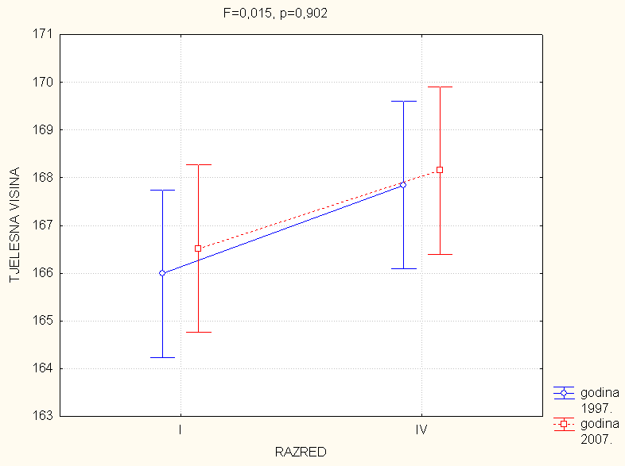
Uspoređujući 1997. i 2007. godinu može se uočiti da su djevojčice prvog razreda 2007. godine bile u prosjeku više za 0,52 cm od djevojčica istog uzrasta 1997. godine. Djevojčice četvrtih razreda generacije 2007. bile su više od djevojčica četvrtih razreda generacije 1997. u prosjeku za 0,31 cm. U razdoblju od posljednjih deset godina vidljiv je sekularni trend porasta tjelesne visine, koji je u djevojčica nešto manje izražen u odnosu na dječake. Iz grafikona 3 može se uočiti da je prirast tjelesne visine bio sličan za obje vremenske točke, odnosno nešto veći kod generacije 1997. (0,62 cm godišnje) nego kod generacije 2007. (0,54 cm godišnje).
U djevojčica prvih i četvrtih razreda generacije 1997. ukupni porast tjelesne mase iznosio je 2,83 kg, a prosječni godišnji prirast 0,94 kg (Grafikon 4). Rezultati utvrđeni za prirast tjelesne mase djevojčica prvih i četvrtih razreda 2007. godine nisu u skladu s očekivanim rezultatima. Naime, prosječna tjelesna masa u prvom razredu iznosila je 59,30 kg dok je prosječna tjelesna masa u četvrtom razredu iznosila 59,08 kg što ukazuje na smanjenje tjelesne mase za 0,22 kg. Također, može se uočiti kako prirast tjelesne mase u ovom slučaju ne prati prirast tjelesne visine. Sličnu pojavu uočili su i Vignerova i sur. (2007) na populaciji češke djece te Chrzanowska i sur. (2007) na populaciji poljske djece, što oni objašnjavaju težnjama djevojčica za postizanjem idealne figure koju iznose različiti mediji. Isti razlog mogući je uzrok ove pojave i kod hrvatskih djevojaka.

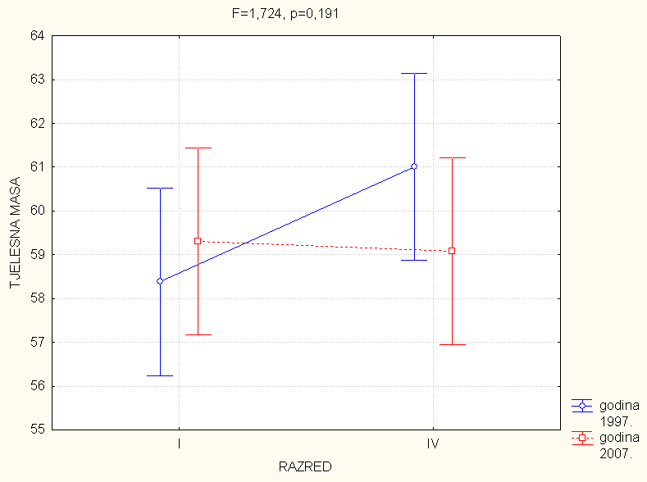
Grafikon 4: Prirast tjelesne mase djevojčica od 14. do 17. godine - usporedba 1997. godine i 2007. godine

Utvrđeni prirast tjelesne visine i tjelesne mase znatno je veći u dječaka nego u djevojčica što je i očekivano s obzirom na to da intenzivniji rast djevojčica započinje već u osnovnoj školi.

4. ZAKLJUČAK

Učenicima i učenicama prvih i četvrtih razreda Srednje škole Blato i Vela Luka izmjerena je tjelesna visina i tjelesna masa u dvije vremenske točke, 1997. i 2007. godine. Istraživanjem nisu utvrđene statistički značajne razlike u prirastu tjelesne visine i tjelesne mase generacija 1997. i 2007. godine. Da bi se utvrđene razlike eventualno pokazale statistički značajnima potrebno je u budućim istraživanjima obuhvatiti veći uzorak ispitanika.
Uočene razlike odnose se na postojanje fenomena biološke akceleracije u visini i u dječaka i u djevojčica pa se može zaključiti da je generacija učenika 2007. godine viša od generacije 1997. godine. U dječaka i djevojčica godišnji prirast u tjelesnoj visini i tjelesnoj masi bio je veći 1997. godine jer su prvi razredi te godine bili niži u odnosu na prve razrede 2007. godine. Neočekivani rezultati dobiveni su za prirast tjelesne mase djevojčica generacije 2007. Naime, utvrđeno je prosječno smanjenje tjelesne mase u razdoblju od prvog do četvrtog razreda za 0,22 kg.
Ovakvo istraživanje bilo bi dobro provesti i u drugim posebno izoliranim lokalitetima, što je temelj za ispitivanje genetske determiniranosti morfoloških obilježja u pojedinim područjima.

LITERATURA

Chrzanowska M., Koziel S. i Ulijaszek S.J. (2007). Changes in BMI and the prevalence of overweight and obesity in children and adolescents in Cracow, Poland, 1971-2000. Economics and Human Biology 5: 370-378.
Eiben O.G., Mascie-Taylor C.G.N. (2004). Children’s growth and socio-economic status in Hungary. Economics and Human Biology 2: 295-320.
Gavrilović Z. (1983). Somatic Development of Children and Adolescents in the City of Vršac, with Special Reference to the Secular Trend. Journal of Human Evolution No. 12, 755-760.
Meigena C., Kellera A., Gauschea R., Kromeyer-Hauschildc K., Blüherb S., Kiessb W. i Kellera E. (2008). Secular trends in body mass index in German children and adolescents: a cross-sectional data analysis via CrescNet between 1999 and 2006. Metabolism Clinical and Experimental 57, 934-939.
Mišigoj-Duraković M. (2008). Kinantropologija. Biološki aspekti tjelesnog vježbanja. Kineziološki fakultet Sveučilišta u Zagrebu, Zagreb.
Mišigoj-Duraković M. i sur. (1995). Morfološka antropometrija u športu. Fakultet za fizičku kulturu. Zagreb.
Marques-Vidal P., Madeleine G., Romain S., Gabriel A. i Bovet P. (2008). Secular trends in height and weight among children and adolescents of the Seychelles, 1956-2006. BMC Public Health 2008, 8:166.
Vignerova J., Brabec M. i Blaha P. (2006). Two centuries of growth among Czech children and youth. Economics and Human Biology 4: 237-252.
Vignerova J., Humenikova L., Brabec M., Riedlova J. i Blaha P. (2007). Long-term changes in body weight, BMI, and adiposity rebound among children and adolescents in the Czech republic. Economics and Human Biology 5: 409-425.

THE TREND OF BIOLOGICAL ACCELERATION AND GENDER DIFFERENCES IN INCREASING BODY HEIGHT AND MASS AMONG HIGH SCHOOL CHILDREN OF KORČULA

ABSTRACT
The main aim of this research was to determine the existance of the trend of biological acceleration in body height and body weight comparing two generations of high school children of Blato and Vela Luka; the year 1997. and the year 2007. Furthermore, the goal was to determine gender differences in increasing height and weight of girls and boys in previously mentioned time points. For that purpose, multifactoral ANOVA analyses for independent samples were performed. Variables grade (first or fourth) and the year of measurement (1997. and 2007.) were chosen for categorical predictors and first criterion variable was body height and second was body weight. Altogether 400 high school children (200 girls and 200 boys) from Blato and Vela Luka participated in this research. The results showed no existance of the the trend of biological acceleration in body height and body weight for both girls and boys. Unliked with boys, secular trend of increasing height for girls is less obvious since the beginning of the adolescent growth for girls starts when they are eleven years old and the changes are greater at that time.

Key words: biological acceleration, multifactorial ANOVA, body mass, body height, high school children

